Antes de crear un login para conectarnos al Management Studio, debemos realizar lo siguiente:

1. Conectarnos al Management studio con nuestro usuario local (a traves de la autenticación de windows)

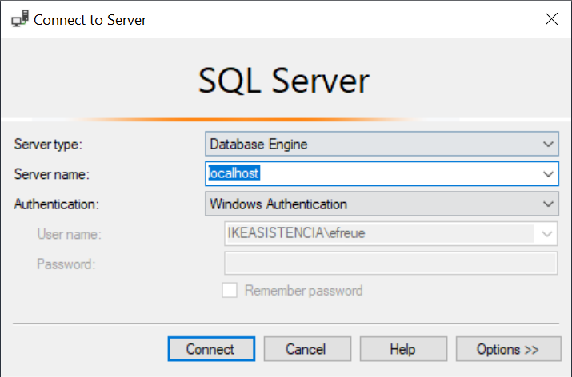

1. Sobre nuestra instancia local, hacemos botón derecho y luego presionamos la opcion propiedades, tal como se muestra en la imagen:

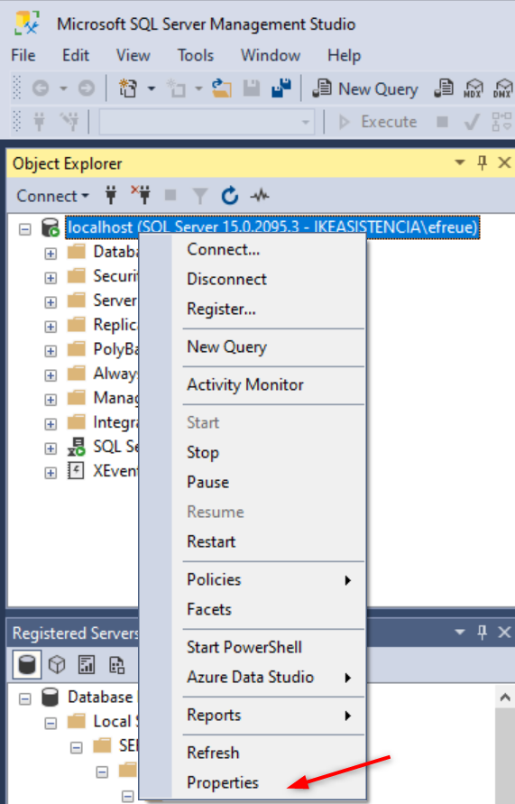

1. Habilitamos la autenticacion mixta (es decir, para poder acceder con autenticación de windows y con los login que creemos en sql server)

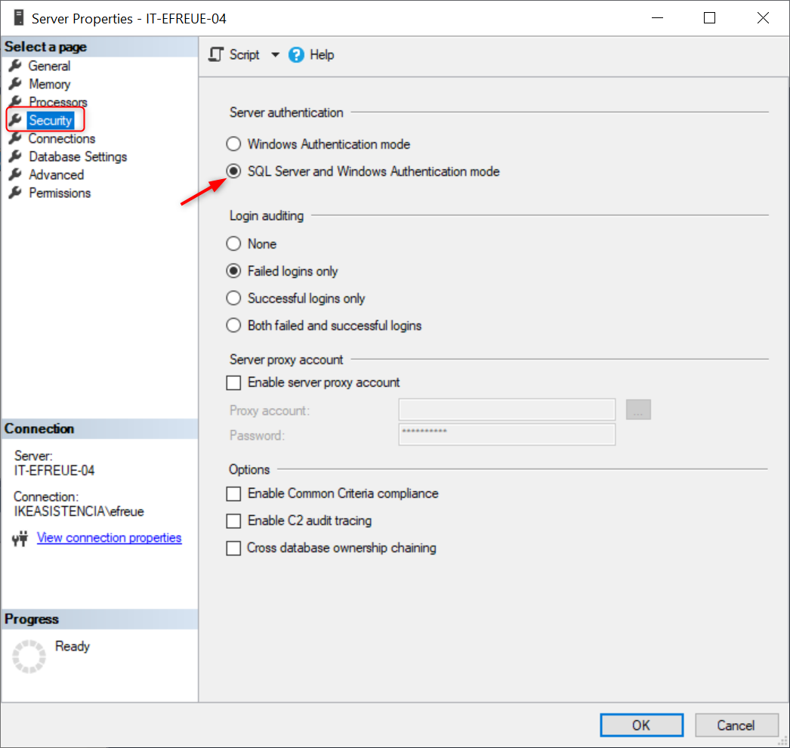

Luego del paso anterior, podremos realizar la creación del loguin y el user

--1) crear usuario para acceder a adventureworks

use master

go

CREATE LOGIN user_prueba with password = '123', CHECK_EXPIRATION=OFF, CHECK_POLICY=OFF

go

--2) Crear usuario en la base AdventureWorksLT2019, para un schema existente (SalesLT)

use AdventureWorksLT2019

go

CREATE USER user_prueba FOR LOGIN user_prueba

WITH DEFAULT_SCHEMA = SalesLT

go

--3) Le doy permisos de insert, select y update al usuario user_prueba, sobre el schema "SalesLT"

use AdventureWorksLT2019

GO

GRANT INSERT, SELECT, UPDATE ON SCHEMA :: SalesLT TO user_prueba;

GO